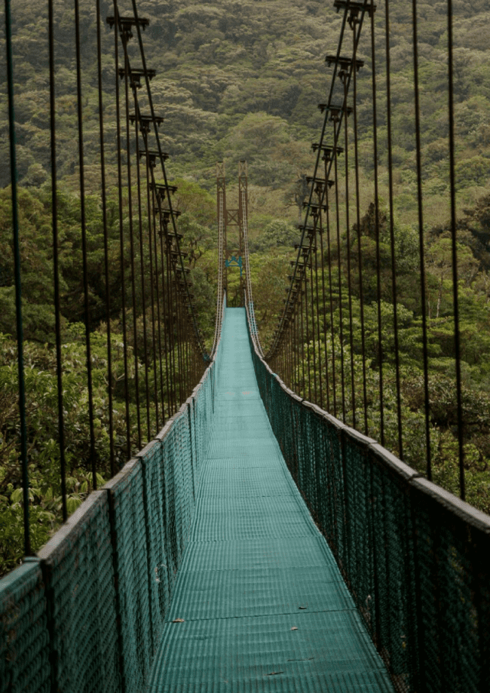




Ημέρα 1η: Αθήνα – Σαν Χοσέ

Αναχώρηση από το διεθνή αερολιμένα Αθηνών Ελ. Βενιζέλος με προορισμό το Σαν Χοσέ μέσω ενδιάμεσου σταθμού. Άφιξη στο αεροδρόμιο Χουάν Σανταμαρία και μεταφορά στο ξενοδοχείο. Τακτοποίηση στα δωμάτια. Διανυκτέρευση.

Ημέρα 2η: Σαν Χοσέ – Τορτουγκέρο

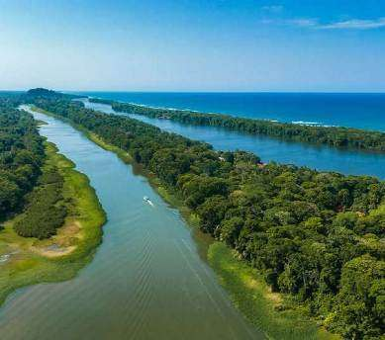
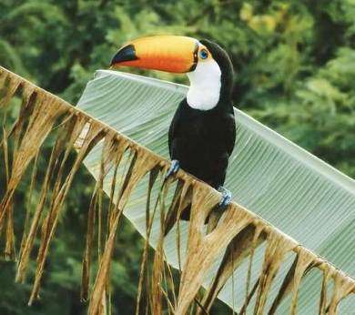
Αναχώρηση από το ξενοδοχείο πολύ νωρίς το πρωί και μεταφορά οδικώς στο λιμάνι του Κάνιο Μπλάνκο (διάρκεια διαδρομής περίπου 4 ώρες). Πρωινό κατά τη διαδρομή. Μεταφορά δια θαλάσσης στο Τορτουγκέρο. Μεσημεριανό γεύμα στο ξενοδοχείο. Επίσκεψη στο χωριουδάκι του Τορτουγκέρο. Στη συνέχεια θα έχετε ελεύθερο χρόνο για να εξερευνήσετε την περιοχή, να θαυμάσετε την υπέροχη φύση, να κάνετε βόλτα στα μονοπατάκια ή απλά να ξεκουραστείτε σε μια αιώρα. Ο συνοδός μας θα σας κάνει το απόγευμα μια παρουσίαση της φυσικής ιστορίας της περιοχής σε σλάιντς. Δείπνο στο ξενοδοχείο. Διανυκτέρευση.

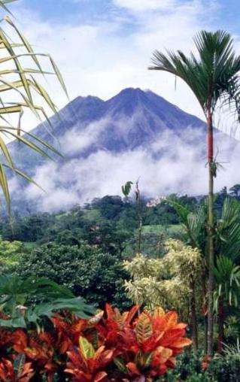
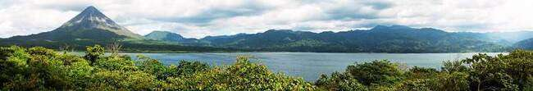
Ημέρα 3η: Τορτουγκέρο

Πρωινό πολύ νωρίς το πρωί και περιήγηση στα υπέροχα κανάλια του Τορτουγκέρο με σκάφος, που δίνει τη μέγιστη ορατότητα της χλωρίδας και πανίδας που θα συναντήσουμε, ακόμα και στα πιο μικρά κανάλια του. Μεσημεριανό γεύμα στο ξενοδοχείο. Το απόγευμα ελεύθερος χρόνος που μπορείτε να εκμεταλλευτείτε όπως θέλετε με μια βόλτα στο μικρό χωριουδάκι. Δείπνο στο ξενοδοχείο. Διανυκτέρευση.

Ημέρα 4η: Τορτουγκέρο - Αρενάλ

Πρωινό στο ξενοδοχείο και αναχώρηση από το Τορτουγκέρο για το λιμάνι του Κάνιο Μπλάνκο. Από εκεί μεταφορά οδικώς προς την περιοχή του Σαν Κάρλος στο Ηφαίστειο Αρενάλ. Μεσημεριανό κατά τη διαδρομή. Άφιξη στο ξενοδοχείο μας, τακτοποίηση στα δωμάτια και διανυκτέρευση.

Ημέρα 5η: Αρενάλ

Πρωινό στο ξενοδοχείο και ελεύθερη ημέρα για μια βόλτα στην γύρω περιοχή. Μεσημεριανό, όπου επιλέξετε και ελεύθερος χρόνος. Το απόγευμα επίσκεψη στο Ηφαίστειο Αρενάλ: Λίγα μέρη στην Κόστα Ρίκα προκαλούν τόσο δέος όσο αυτό. Κά- ποιες φορές μπορεί κανείς να δει τη λάβα να ρέει κι αν η Μητέρα Φύση το επιτρέψει, μπορεί να έχετε και τη μοναδική απόλαυση μιας θεαματικής έκρηξης. Παρ’ ολ’ αυτά, η κορυφή του ηφαιστείου είναι συχνά κρυμμένη από σύννεφα. Στην συνέχεια θα επισκε- φτούμε τις θερμές πηγές του Ταμπακόν: Το φυσικό αυτό spa έχει από τις καλύτερες και πιο αγνές ιαματικές πηγές νερού στον κόσμο, οι οποίες αναβλύζουν χωρίς ανθρώ- πινη παρέμβαση από το Ηφαίστειο Αρενάλ. Οι ιαματικές τους ιδιότητες είναι πιστο- ποιημένες από το Εθνικό Εργαστήριο Υδάτων της κυβέρνησης της Κόστα Ρίκα και το νερό τρέχει σε φυσικά ποτάμια με θερμοκρασία από 27 μέχρι 42 βαθμούς Κελσίου, περνώντας μέσα από κήπους με εξωτική τροπική βλάστηση και σχηματίζοντας φυσικούς καταρράκτες και λιμνούλες. Δείπνο στο Ταμπακόν. Διανυκτέρευση.

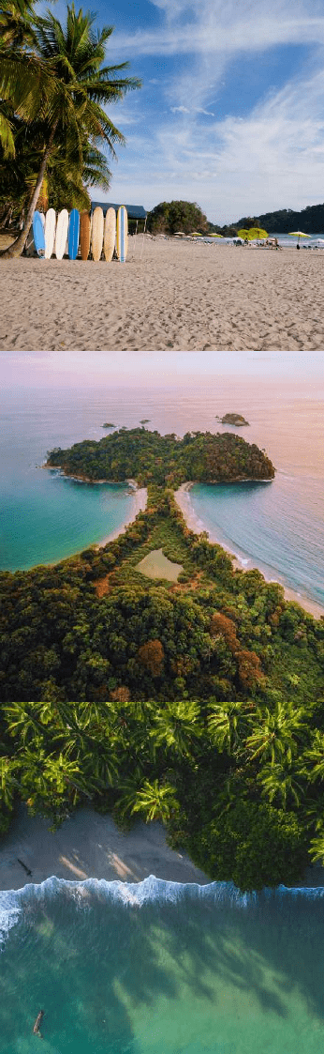
Ημέρα 6η: Αρενάλ – Μανουέλ Αντόνιο

Πρωινό στο ξενοδοχείο και μεταφορά στο Μανουέλ Αντόνιο. Άφιξη, τακτοποίηση στα δωμάτια σας και ελεύθερη ημέρα για να απο- λαύσετε την πανέμορφη παραλία του Μανου- έλ Αντόνιο ή να κάνετε κάποια προαιρετική εκδρομή ή δραστηριότητα. Διανυκτέρευση.

Ημέρα 7η: Μανουέλ Αντόνιο

Πρωινό στο ξενοδοχείο και στη συνέχεια επίσκεψη στο Εθνικό Πάρκο του Μανουέλ Αντόνιο: Απολαύστε έναν ενημερωτικό περί- πατο δυόμιση ωρών υπό τη συνοδεία οδηγού, ο οποίος διασχίζοντας το πάρκο θα σας δείχνει πουλιά, βατραχάκια, πιθηκάκια και άλλα ζώα που θα συναντάτε. Το πάρκο είναι από τα πιο γραφικά και όμορφα της χώρας και η δασική περιοχή αυτή δέχεται το μεγαλύτερο αριθμό ξένων αλλά και ντόπιων τουριστών. Ένας άλλος εξίσου σημαντικός πόλος έλξης είναι το ιδιαίτερα υγρό τροπικό δάσος, όπου κατοικούν είδη χλωρίδας και πανίδας υπό εξαφάνιση. Ιδιαίτερο στοιχείο γεωμορφολο- γίας αποτελεί το ακρωτήρι Punta Catedral, το οποίο υπήρξε νησί αλλά χάρη στην εναπόθεση ιζημάτων ενώθηκε με τη στεριά σχηματίζο- ντας μια αμμώδη λωρίδα που επονομάζεται tómbola. Επιστροφή στο ξενοδοχείο και ελεύθερες ώρες για μπάνιο.

Ημέρα 8η: Μανουέλ Αντόνιο – Σαν Χοσέ

Πρωινό στο ξενοδοχείο και αναχώρηση με λεωφορείο για το Σαν Χοσέ, όπου και θα διανυκτερεύσουμε.
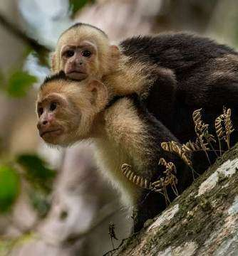
Άφιξη σε ενδιάμεσο ευρωπαϊκό σταθμό και στη
συνέχεια στην Αθήνα.
Ημέρα 11η: Άφιξη στην Αθήνα
Πρωινό στο ξενοδοχείο. Κατόπιν, θα πάρουμε την πτήση επιστροφής μας μέσω ενδιάμεσου σταθμού.
Ημέρα 9η: Σαν Χοσέ

Στην τιμή περιλαμβάνονται

- Μεταφορά από και προς το αεροδρόμιο
- Πρωινά καθημερινά
- Όλα τα γεύματα στο Τορτουγκέρο
- 2 διανυκτερεύσεις στο ξενοδοχείο στο Σαν Χοσέ
- 2 διανυκτερεύσεις στο ξενοδοχείο στο Τορτουγκέρο
- 2 διανυκτερεύσεις στο ξενοδοχείο στο Αρενάλ
- 2 διανυκτερεύσεις στο ξενοδοχείο στο Μανουέλ Αντόνιο
- Φόροι ξενοδοχείων
- Όλες οι μεταφορές όπως αναγράφονται στο πρόγραμμα
- Είσοδος και ξενάγηση στο Εθνικό πάρκο του Τορτουγκέρο
- Είσοδος στο Ηφαίστειο Αρενάλ
- Είσοδος στο Εθνικό Πάρκο Manuel Antonio
Στην τιμή ΔΕΝ περιλαμβάνονται:

- Αεροπορικά εισιτήρια με φόρους & ιατροφαρμακευτική κάλυψη
- Όλα τα γεύματα και ποτά που δεν αναγράφονται στο πρόγραμμα
- Προαιρετικές εκδρομές & δραστηριότητες
- Φόρος εξόδου της Κόστα Ρίκα, ο οποίος αντιστοιχεί σε 29 USD κατ’ άτομο και πληρώνεται επί τόπου στο αεροδρόμιο του Σαν Χοσέ, αφού εκδοθούν οι κάρτες επιβίβασης της πτήσης επιστροφής. Θυμηθείτε να κρατήσετε τα 29 USD!
- Προσωπικά έξοδα
- Φιλοδωρήματα για τους τοπικούς οδηγούς και ξεναγούς

*Για τη μεταφορά στο Τορτουγκέρο υπάρχει αυστηρό όριο στις αποσκευές, 12 κιλά ανά άτομο.
*Η σειρά των εκδρομών και των επισκέψεων μπορεί να αλλάξει λόγω απρόβλεπτων καιρικών συνθηκών ή ακόμα και για την καλύτερη ροή του προγράμματος.

